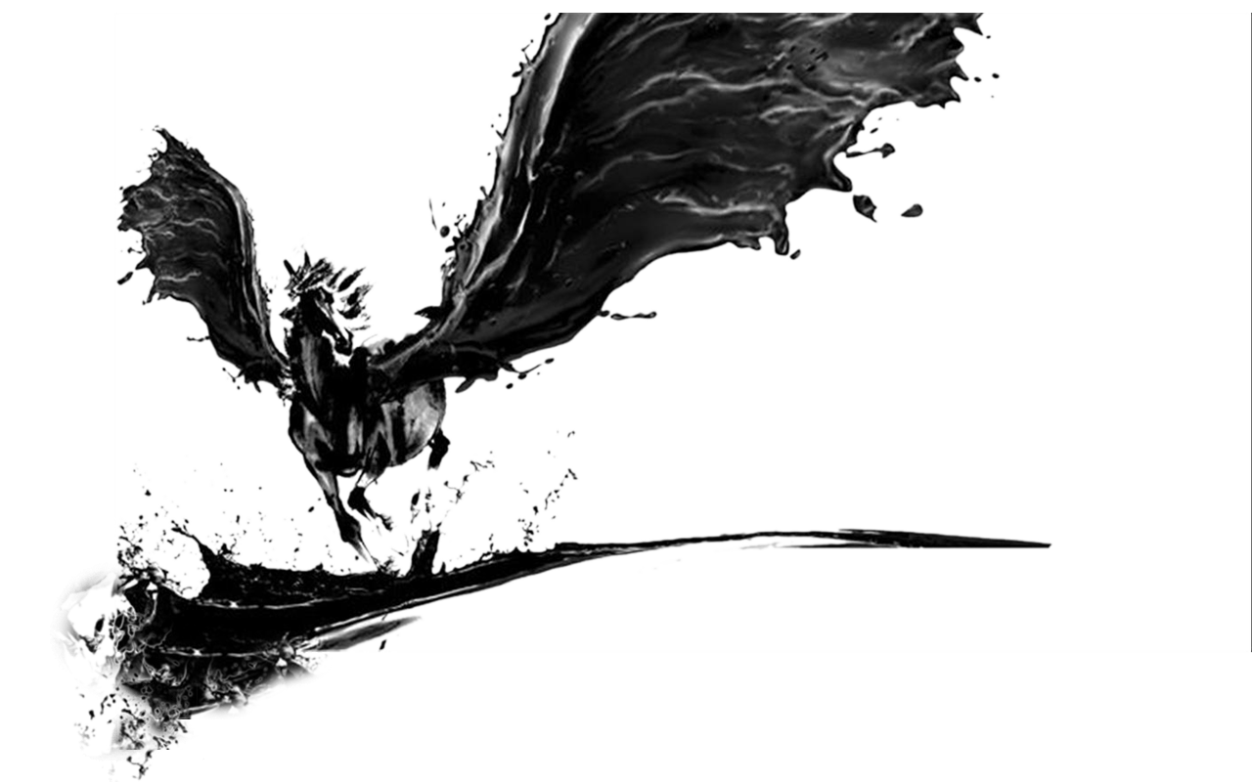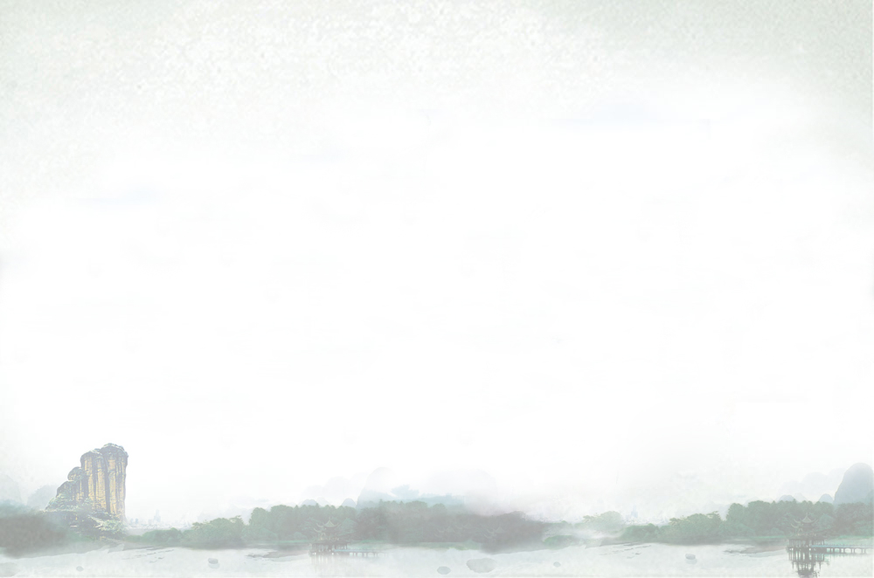image13image3

**姓 名：**

**毕业学院：**

**所学专业：**

**联系电话：**

**联系邮箱：**

**求职简历**